新 书 推 荐

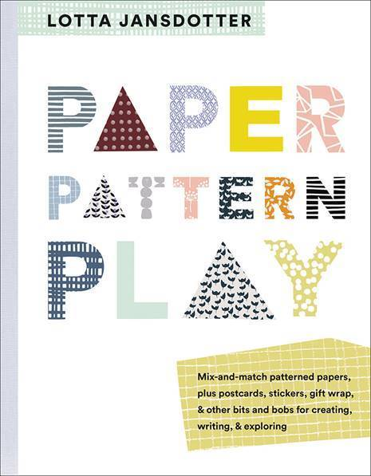
中文书名：《纸的艺术》
英文书名：PAPER, PATTERN, PLAY
作 者：Lotta Jansdotter
出 版 社：Abrams
代理公司：ANA/Jessica Wu
页 数：248页
出版时间：2018年9月
代理地区：中国大陆、台湾
审读资料：电子稿
类 型：艺术与设计

内容简介：

洛塔·詹斯多特一生从事艺术，从孩提时代就以创作图案和装饰图形为乐，并从1996年开始进行专业创作。她的有机、有趣而经典的设计已经用在从缝纫和绗缝面料到地毯、床单、婴儿用品、盘子等各种东西上。洛塔在《纸的艺术》（PAPER, PATTERN, PLAY）中专注于最基本和最通用的材料：纸张。在这里，她展示了一系列丰富多彩的经典收藏和全新的创作作品，这些作品印在穿孔的无涂层的纸和卡片纸上，所有这些都是为了可以撕掉，增添乐趣。她还分享创建简单、有趣和异想天开的设计提示和说明，其中包括派对装饰和喜好图案、游戏、礼品标签、礼品包装、标签、贴纸、文具和其他各种各样的东西，正如洛塔喜欢说的那样，各种零碎小物件儿。

洛塔·詹斯多特（Lotta Jansdotter）的《纸的艺术》是献给我们所有人身上潜在的秘密设计师天赋的独特作品，它汇集了各种各样令人惊叹的纸，加上创造性的练习和项目创意。无论你是一个热衷于收集纸张的人，还是一个手工艺专家，或是一个一直想亲手制作卡片、立体图书或折叠纸项目的人，这些设计都会给你带来启发。

卖点：

- 洛塔·詹斯多特设计的作品，从文具、餐具到纺织品，销往世界各地，并在《O杂志》（O）、《玛莎史都华生活杂志》（Martha Stewart Living）和《甜美生活》（Sweet Paul）等出版物专题报告，在Anthropologie橱窗展示设计、西榆公司（West Elm）和ABC地毯家具日用公司（ABC Carpet）等零售店展出。

- 这是一本独一无二的书，汇集大量的消费产品——标签、装饰纸、礼品包装纸、贴纸，所有这些都是由洛塔精心设计的——具有创造性的操作方法和简单的纸艺制作说明。

作者介绍：
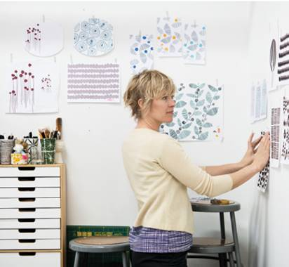
洛塔·詹斯多特（Lotta Jansdotter）是一位以美国纽约（New York）为基地的斯堪的纳维亚（Scandinavian ）设计师。她的作品，从文具、餐具到纺织品，销往世界各地，在《O杂志》（O）、《玛莎史都华生活杂志》（Martha Stewart Living）和《甜美生活》（Sweet Paul）等出版物专题报告，在Anthropologie橱窗展示设计、西榆公司（West Elm）和ABC地毯家具日用公司（ABC Carpet）等零售店展出。她著有六不作品，其中包括《洛塔·詹斯多特的常规设计风格》（Lotta Jansdotter’s Everyday Style）。

内容展示：

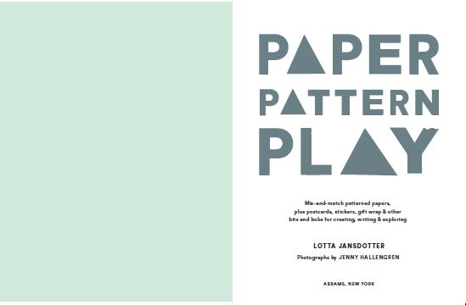

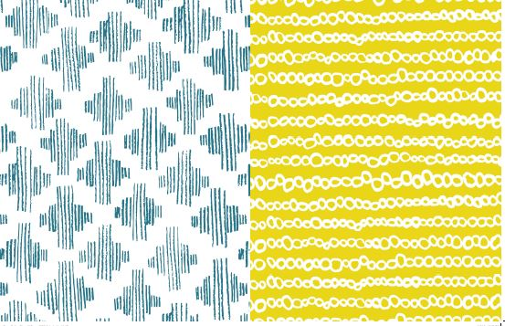

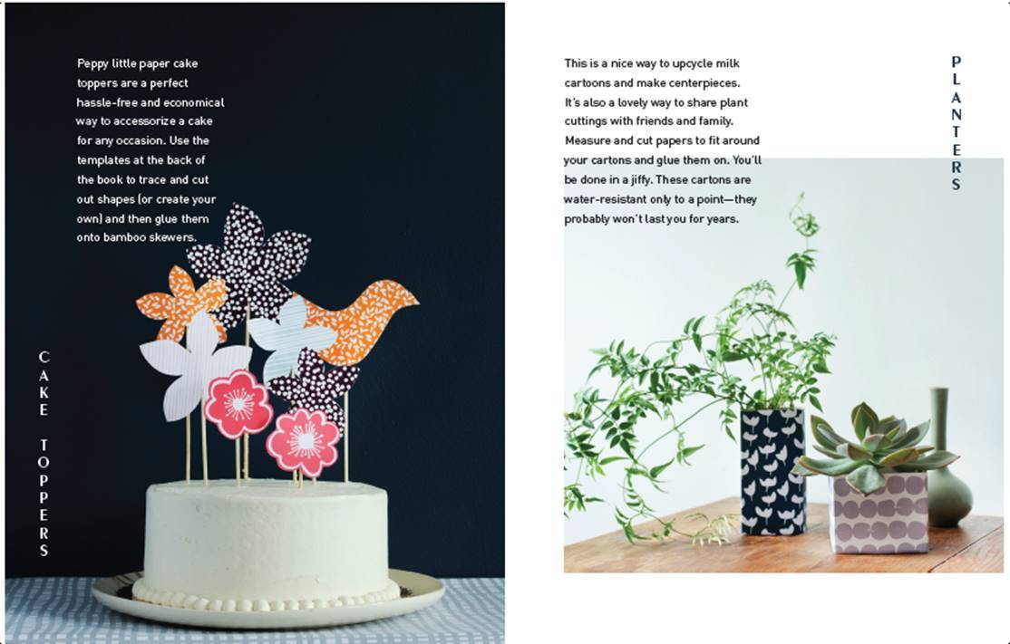

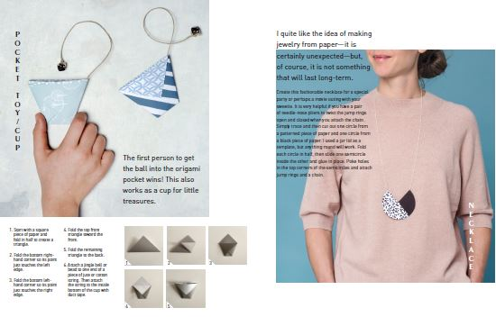

谢谢您的阅读！

请将反馈信息发至：吴伊裴（Jessica Wu）
安德鲁·纳伯格联合国际有限公司北京代表处
北京市海淀区中关村大街甲59号中国人民大学文化大厦1705室
邮编：100872
电话：010-82449901
传真：010-82504200
Email：jessica@nurnberg.com.cn
网址：http://www.nurnberg.com.cn
微博：http://weibo.com/nurnberg
豆瓣小站：http://site.douban.com/110577/

